变压器局放在线监测装置
（规格型号：HSPJF-51D）

使
用
说
明
书


2023年3月 V2.00

危险与警告
本装置只能由专业人士进行安装，对于不遵守本手册的说明所引起的故障，厂家将不承担任何责任。
感谢使用本公司的产品，为了安全、正确、高效的使用本装置，请您务必注意以下重要提示：
■ 本说明书仅适用于该配套方案的产品。
■ 请仔细阅读本说明书，并按照说明书的说明设置、测试和操作。若有随机资料，请以随机资料为准。
■ 为防止装置损坏，严禁带电拔插接线端子，严禁私自拆解装置。
■ 请使用合格的测试仪器和设备对装置进行试验和测试。
■ 本手册包含产品性能、功能、应用说明等内容，如本手册无通讯部分内容，请咨询售后服务人员。

前言
本说明书版权属本公司所有，未经书面许可，不得复制，传播或使用本说明书及其内容，违反者将要对相关损失负责。本公司保留所有版权。
我们已经检查了本说明书描述硬件和软件内容的准确性。由于不可能完全消除差错，所以我们不能保证完全正确。本说明书将被定期升级，升级的说明书会做必要的修改，欢迎提出修改意见和建议。

文档版本 | 作者 | 日期 | 描述
V2.00 | 陈工、黄工 | 2023年03月06日 | 版本更新

目 录

1、产品概述 1
2、系统结构 1
3、主要功能及技术参数 2
4、安装方式 8
5、运输与贮存 9
6、保修期限及订货说明 10

1、产品概述
变压器局部放电在线监测装置采用超声波与高频电流、内置传感器，油阀式传感器相结合的在线监测技术，监测并分析变压器的运行状况；装置提供TCP/IP接口，通过网络传输，快速与第三方终端设备进行组网应用，方便数据的集中采集和转发。监测精准度高，高频电流，特高频、超声波传感器结合使用，综合准确定位监测放电信号。
系统采用传感器信号探测、传感器优化布置，数据库专家分析等技术，提高测量精确度和响应速度；电路设计增加多种抗干扰设计，能够在各种复杂的电磁环境下稳定运行，可靠性高。

2、系统结构
- 系统层：诊断分析软件
- 设备层：
- 传感器：超声波传感器、高频电流传感器、内置特高频传感器、油阀传感器
- 变压器局部放电在线监测装置接收主机
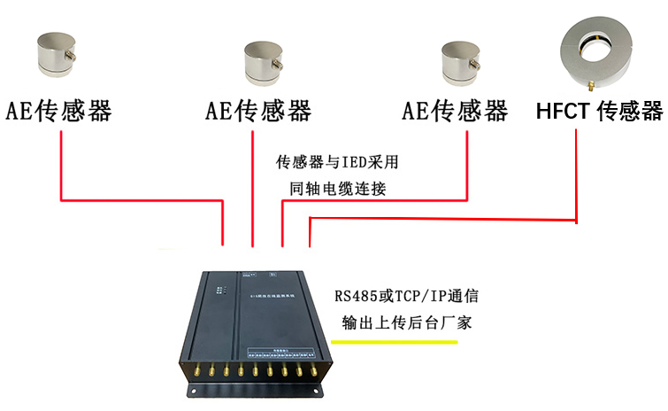
图1 变压器局部放电在线监测装置接收主机系统结构图

3、主要功能及技术参数
3.1、变压器局部放电在线监测装置接收主机
    - 功能：变压器局部放电在线监测装置接收主机随时可以监测所有传感器传回的局放信号，进行信号调理、缓冲隔离，经过滤波、信号放大，对传感器监测到的电磁波进行了最大放电幅值、平均放电量、放电次数等有效数据的测量计算。
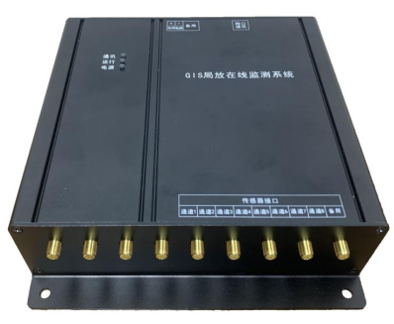
图2 变压器局部放电在线监测装置接收主机
    - 技术参数：
序号 | 参 数 名 称 |  | 单位 | 标准参数值
1 | 工作方式 |  |  | 内置式超高频传感器或外置式超高频传感器，连续在线监测
2 | 超高频（UHF）  频率范围 |  | MHz | 300～1500
3 | 信号监测灵敏度 | 内置式超高频传感器 | pC | ≤5pC
3 | 信号监测灵敏度 | 外置式超高频传感器 | pC | ≤10pC
4 | 数据化处理  采样周期 |  | μs | ≤20
5 | 监测数据要求 | 测量内容 |  | 放电幅值（Q）
5 | 监测数据要求 | 测量内容 |  | 放电相位（Ø）
5 | 监测数据要求 | 测量内容 |  | 放电能量及密度（N）
5 | 监测数据要求 | 显示内容 |  | 局放信号二维（Q－T；N－T；Ø－Q；Ø－N）
5 | 监测数据要求 | 显示内容 |  | 三维（Ø－Q－N）图谱
5 | 监测数据要求 | 显示内容 |  | 幅值—时间关系
5 | 监测数据要求 | 显示内容 |  | 幅值—相位关系
5 | 监测数据要求 | 显示内容 |  | 放电次数—相位关系
5 | 监测数据要求 | 数据稳定性与重复性 |  | 局部放电点监测结果间的偏差≤10%
5 | 监测数据要求 | 数据格式 |  | 装置具有数据传输接口，应直接或通过接入CMA，采用TCP/IP协议的DL/T 860规约与CAC通讯
表1 变压器局部放电在线监测装置接收主机技术参数
3.1、传感器
（1）、超声波传感器
功能：超声波传感器；适用于超声波对设备内部信号情况的巡检和定位，传感器耦合剂紧贴设备表面，对设备内部超声波情况监测分析
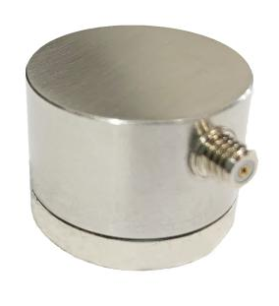
图3 超声波传感器
技术参数：
参数名称 | 参数内容
监测频段 | 20KHz～200KHz
监测原理 | 超声波（AE）
灵敏度 | 10
安装方式 | 吸附式
表2 超声波传感器技术参数
（2）、高频电流传感器
功能：适用于高频率脉冲电流的监测，对变压器接地电缆电流监测
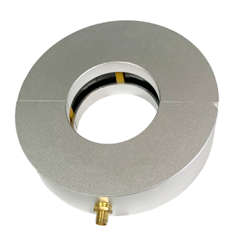
图4 高频电流传感器
技术参数：
参数名称 | 参数内容
监测频段 | 300KHz～30MHz
监测原理 | 高频电流（HFCT）
灵敏度 | 10
安装方式 | 卡扣式
表3 高频电流传感器技术参数
    - 油阀传感器
功能：油阀传感器将活动探头伸入变压器内部绝缘油内部，监测内部油体绝缘情况，评估变压器运行状态
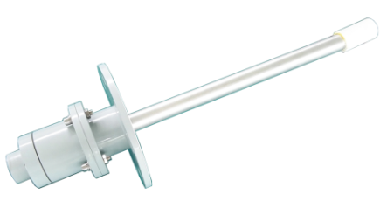
图5 油阀式传感器
技术参数：
3.3、监测系统软件
（1）功能：
- 测量放电信号的幅值，相位、放电频次等局部放电统计特征参数；
- 利用空间特高频3D图谱分析诊断，包括放电类型识别，可能性统计，严重程度和发展程度，为变压器绝缘状态判断提供依据；
- 提供监测及报警结果历史查询、报警设定等功能；
- 可监控、存储和关联设备运行状态局部放电检测局放数据；
- 具有设备参数配置和阈值设置等功能，可进行主要参数的编程设置；
- 连续监测或定时自动关闭启动监测，监测过程自动化。
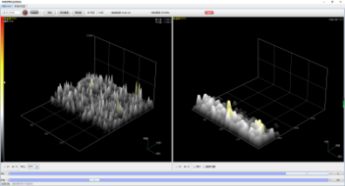
图6 监测系统数据界面

4、安装方式
4.1、变压器局部放电在线监测装置接收主机
- 安装位置视现场而定。按照接收主机四角位开孔位置，选用膨胀螺丝固定；在监测主机上安装滤波器，接上传感器射频线。
4.2、超声波传感器
- 安装在变压器侧壁上，采用吸附式安装，除了高压出线侧不安装超声波传感器，其余三面各安装两只超声波传感器。
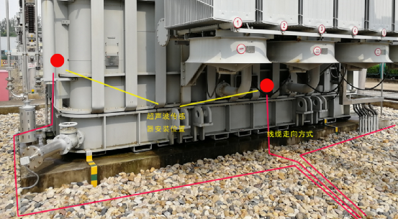
图7 超声波传感器现场安装图
4.3、高频电流传感器套在变压器接地铜排上
4.4、油阀式传感器活动探头伸入变压器出油口
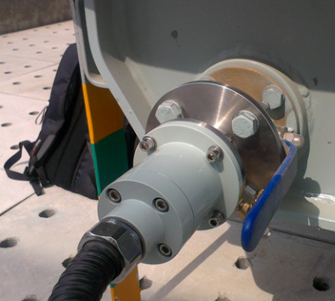
图8 油阀式传感器现场安装图

5、运输与贮存
产品运输和拆封不应受到剧烈冲击，应根据GB/T13384-2008《机电产品包装通用技术条件》的规定运输和储存。产品应在原包装内保存，保存的地方环境温度为-40℃～＋70℃，相对湿度不超过85％，空气中无腐蚀性气体。产品在仓库里保存，应放在台架上，叠放高度不超过5箱，拆箱后，产品不能叠放。

6、保修期限及订货说明
对所售产品提供一年期免费质保。即一年以内，由于产品本身材质不良或设计缺陷造成的损害，可免费更换或维修（一年内包换，但须保证产品外观没有损坏）。一年后，所进行的维修、更换将收取一定成本费用。
所售产品包含的软件，除合同约定的技术服务外，可提供必要性的远程服务，其他服务需求，请与我公司技术服务部门联系。
对所售产品提供相应的技术支持和技术合作，提供24小时技术热线服务。
操控装置对应的温湿度传感器型号WS-03,安装时操控装置的温湿度传感器可互换。
以下非本公司因素造成的产品损害或其他原因均不在本公司的免费维修之列：
a. 安装不正确
b. 电压不匹配
c. 未按使用说明书操作而造成使用不当
d. 非本公司授权的维修或改动
e. 机器缺少必要的保养
f. 未提供应有的工作环境
g. 由于用户二次运输所造成的产品损坏
h. 非我公司软件或病毒等导致的系统故障
i. 自然灾害（雷击、地震、海啸等）和意外情况等不可抗力
以上担保对每位用户具有同等法律效应。由于国家或地区的改变，其它权利可能只适用于特定客户。
订货时，请详细写明所需型号及功能要求等相关内容，若对功能及型号有特殊要求，请与我司商务沟通，以便能为您提供更精确之产品。

